Firma: |  | Betriebsanweisung  gemäß §§ 4, 9, 12 ArbSchG, § 14 GefStoffV
 |  | Sauerstoff
 |  | Sauerstoff in stationären Anlagen zur Wasseranreicherung
Gefahren für Mensch und Umwelt
- Kann Brand verursachen oder verstärken.  - Reagiert heftig mit brennbaren Stoffen (organischem Material z. B. bei Fingerabdrücken).  - Enthält Gas unter Druck.  - Kann bei Erwärmung explodieren.  - Einatmen von Konzentrationen über 75 % kann Übelkeit, Schwindelgefühl, Atemnot und Krämpfe verursachen.  - Enthält tiefkaltes Gas; kann Kälteverbrennungen oder –verletzungen verursachen. |  |  |  |  |  | 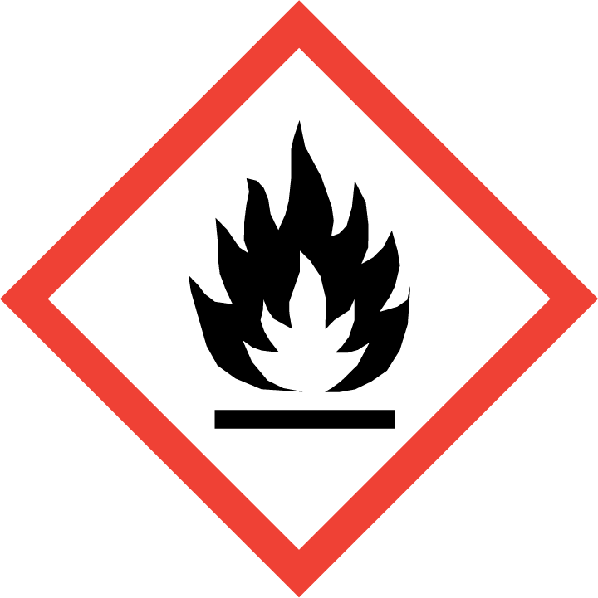      Gefahr              
Schutzmaßnahmen und Verhaltensregeln
Weitere Einzelheiten vom Lieferanten, der das Sicherheitsdatenblatt bereitstellt.

- Schutzhandschuhe/Gesichtsschild/Augenschutz mit Kälteisolierung tragen.

- An einem gut belüfteten Ort von brennbaren Materialien entfernt aufbewahren.

- Ventile und Ausrüstungsteile öl- und fettfrei halten.

- Nicht rauchen bei der Arbeit.

- Feuer und offene Flammen verboten

- An der Gasaustrittstelle keine brennbaren Materialien (z. B. Holz, Kunststoff, Pappe) lagern

Verhalten bei Unfällen
- Alarm-, Flucht- und Rettungspläne beachten!
- Für ausreichende Lüftung sorgen. Zündquellen beseitigen. Falls gefahrlos möglich, Gasaustritt stoppen. Sich vom Behälter entfernen und aus geschützter Position mit Wasser kühlen.
- Bei Brand Undichtigkeit beseitigen (Ventil schließen), falls gefahrlos möglich.
- Alle bekannten Löschmittel können eingesetzt werden.
Erste Hilfe |  |  |  |  | Notruf 112
Standort Telefon: | Ersthelfer: |  |  | Standort Verbandkasten: |  | 
- Bei jeder Erste-Hilfe-Maßnahme Selbstschutz beachten.
- Nach Einatmen: Verletzten an die frische Luft bringen. Bei Bewusstlosigkeit Atemwege freihalten. In stabile Seitenlage bringen und Arzt verständigen. Mit Sauerstoff durchdrungene Kleidung gut lüften. Mit Öl und Fett beschmutzte Kleidung sofort entfernen.
- Nach Hautkontakt: Vereiste Bereiche mit lauwarmem Wasser auftauen (mind. 15 Minuten mit Wasser spülen). Betroffenen Bereich nicht reiben. Sofort ärztlichen Rat einholen / ärztliche Hilfe hinzuziehen.
Arzt: ……………………………………………….
Giftinformationszentrum: 0228/ 19240
Sachgerechte Entsorgung
- Im Außenbereich in die Umgebungsluft entweichen lassen.
Ort: Datum: |  |  | Unterschrift Verantwortlicher:
Es wird bestätigt, dass die Inhalte dieser Betriebsanweisung mit den betrieblichen Verhältnissen und Erkenntnissen der Gefährdungsbeurteilung übereinstimmen.

